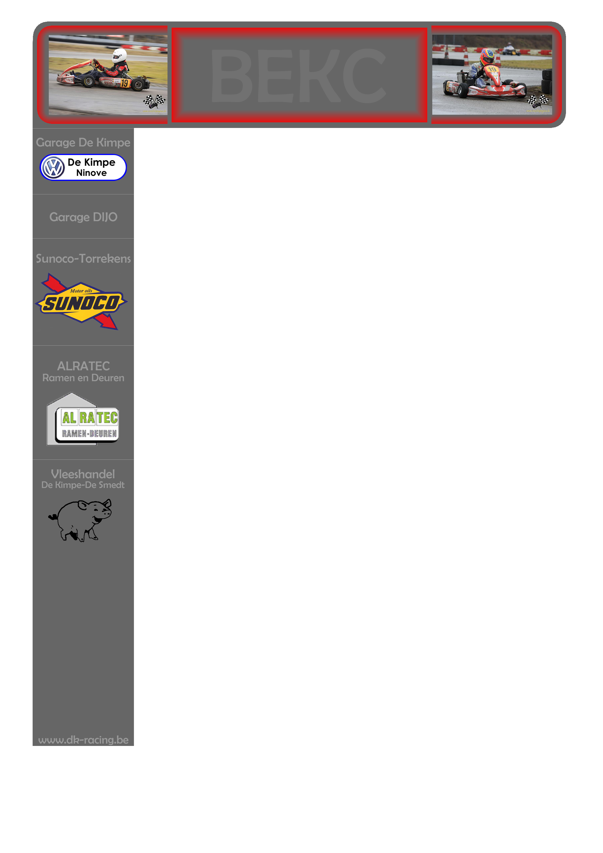
Raceverslag BEKC Berghem
22 Februari 2009

Debuterende KJ-Racing wordt 5e!

Wat vooraf ging:

Na 2 jaar competitie in de vorm van een clubkampioenschap op steeds hetzelfde circuit van Antwerp Karting is zoals reeds voorspeld het moment aangebroken voor het snellere werk.
Na de rijke ervaring tijdens de eerste sprintwedstrijd met onze eigen Rotax Max eind 2008 besliste we om met gelijkaardig materiaal het nieuwe seizoen te starten.

Het nieuwe seizoen 2009 is ingedeeld uit 2 soorten disciplines die elkaar afwisselen, sprint en uithouding. Voor de sympathisanten die enkel de races op Antwerp Karting hebben ervaren beschrijven wij even de timing en de structuur van de wedstrijden:

- Een sprintrace (georganiseerd door VAS) bestaat uit een kwalificatie (10 min.) die de startplaats bepaalt, gevolgd door een eerste wedstrijd van 15 min, vervolgens een finale wedstrijd van 15 min.
- Een uithoudingsrace (georganiseerd door BEKC) bestaat eveneens uit een kwalificatiegedeelte (45 min.), gevolgd door een 2u of 2u30 durende wedstrijd. Sterk verschillend van de sprintrace wordt deze uithouding meestal uitgevoerd met 2 piloten, inclusief belangrijke pitstops met noodzakelijke tankbeurten en eventuele bandenwissels.

Twee snelle piloten vinden elkaar gepast om de uithoudingswedstrijden van het BEKC seizoen samen te ondernemen, ook de vaders die fungeren als allround Teammanagers weten uit welk hout ze pijlen moeten maken; DK-Racing wordt voor de BEKC-races omgedoopt tot KJ-Racing!

De strijd wordt dus gestreden met een 2de piloot van het vrouwelijke geslacht voorzien van dezelfde racekriebels als Jonas. Deze genen worden aangewakkerd en gestuurd door de vaders van beide piloten. Van een mooi Team gesproken.
1 probleem: Kirsten Adriaenssens komt uit een echte Gillard-familie (Gillard: merk van de kart), Jonas is louter toevallig niet Gillard gezind en houdt van zijn Parolin uit de stal van SFP-Racing. Zoals het hoort in een echt team moet men steeds werken aan de beste en meest realistische toepassingen. Na de nodige testsessies en in samenspraak worden de uithoudingswedstrijden gereden met de Gillard van Kirsten, de sprintraces werkt Jonas af met zijn eigen Parolin.

Verloop van de wedstrijd

De Voorbereiding

Door sneeuw en ijzel op het vooropgesteld circuit van Francorchamps is de wedstrijd verplaatst van zuid naar noord, namelijk naar het Nederlands Berghem.
Voor Jonas niet getreurd, Francorchamps is het enige kart circuit die we in het verleden nog niet hebben verkend, daartegen hebben we reeds meerdere creatieve en competitieve uren versleten in Berghem.

Sinds zaterdagmorgen was het complete nieuwe Team reeds actief, er werd getraind en afgesteld op een droog parkoer door beide piloten, zowel met de Parolin als met de Gillard. Pas op zaterdag avond viel de beslissing om de race aan te vatten met de Gillard.

We ontwaakten zondagmorgen met zicht op een beregend circuit, in de loop van de voormiddag was van opdrogen geen sprake.
Het team besloot de kwalificaties met de beschikbare regenbanden te laten uitvoeren door Jonas. Deze sessie verliep naar wens en werd de laatste 10 min bijgeschaafd door de montage van nieuw specifiek regenschoeisel. Een mooie 3de plaats op de startgrid was het resultaat.

De Race

Er heerste grote paniek bij FM Racing Boys. De polesitter kende grote problemen vlak voor de start. Een kapotte accu leek voor een nachtmerrie te zorgen. Met man en macht werd er gewerkt om de kart weer op de baan te krijgen, terwijl de concurrentie inmiddels on tour was. Schepers Racing 1 ging al meteen aan de leiding bij de start, maar dat bij endurance racen een goede start allesbehalve doorslaggevend is werd in Berghem weer maar eens bewezen. Daarnaast was de rode draad in de race de natte baan, hoe lang zou het duren voor deze opgedroogd was?
De start van KJ-Racing met Jonas aan het stuur verliep voorbeeldig, als 3de door de eerste rechtse na de vliegende start. In clubkampioenschapstijl onmiddellijk aanvallen wat in de 1ste ronde de eerste plaats opleverde! Toch moesten we de snelle CRG van Cornelis-Racing laten gaan. De 2de plaats bleef tot op het moment van de eerste pitstop in het bezit van het debuterende KJ-Racing Team.

Na een vlekkeloze eerste pitstop gaat Kirsten door met dezelfde regenbanden, en met vergelijkbare rondetijden. Het team maakte zich echter zich zorgen over de staat van de regenbanden, langzaam maar zeker werd het circuit droger. Na het vergelijk van de rondetijden en het voorbeeld van bepaalde concurrenten besliste het team de slicks te monteren en Jonas het stuur te laten tijdens de 2de pitstop. Deze stop verliep nerveus en te lang, na een paar moeilijke ronden met de slicks vond Jonas het gepaste ritme, noteerde de 3de beste rondetijd in de race.

Zelfs één van de beste Max teams van Europa verslikt zich weleens. Beide karts van Schepers Racing werden in het begin met slicks de baan opgestuurd, en dat bleek dus achteraf niet de juiste keuze te zijn getuige de zeventiende en achttiende positie. Vlak voor de start van de race beslisten de twee equipes slicks op te leggen, en daar bleven ze de hele wedstrijd op verder racen. Pas een twintigtal minuten van de finish wierpen de droogweerbanden vruchten af, maar toen was het kalf al lang verdronken voor de Zanardi’s. "De BEKC is een leuke competitie en we doen waarschijnlijk alle koersen mee. Deze keer hebben we mis gegokt, maar het seizoen duurt nog lang", aldus Schepers.

Cornelis Racing nam het heft in handen en won de wedstrijd. De FM Racing Boys pakten de tweede positie op een luttele twaalf seconden, Motoreco volgde op één ronde van de winnaars en vervolledigde het podium. Sloebs, KJ-Racing, JEK en Sani Racing volgden binnen dezelfde ronde als Motoreco. Voor de kampioenen van vorig jaar, DW Racing, verliep het niet zo goed. Zij finishten als zestiende.

De kop is er af, de eerste BEKC wedstrijd is voor ons nieuwe Team goed verlopen. Beide piloten hebben bewezen zelfde rondetijden te draaien en vullen mekaar zeer goed aan. Uiteindelijk afgevlagd op en mooie 5de plaats.
Een van de doelstellingen voor de volgende uithoudingsrace is duidelijk: trainen op snelle pitstops.

De Volgende race

Deze wedstrijd is van het type sprint (VAS), dus onder de vorm van DK-Racing met de Parolin. Deze gaat door op 15 Maart op het bekendste en mooiste circuit van België in Genk.

Supporters en sympathisanten steeds welkom!

DK-Racing.

Raceuitslag:
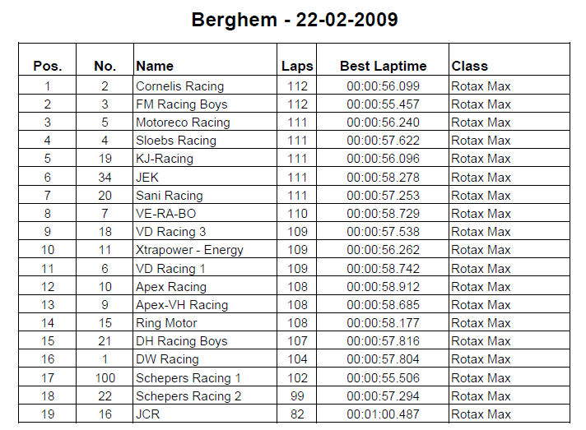

Meer info en foto’s op www.dk-racing.be

